**B题（北京高校数学建模校际联赛）：植物病原细菌**

当病原细菌入侵植物叶片后，会在叶片内部的质外体（细胞间隙）繁殖。细菌增殖速率（r）受温度（T）和水势（ψ）调控。细菌自身通过分泌胞外多糖（EPS）使质外体中吸收了更多水分，导致质外体体积膨胀。当膨胀压力超过叶片细胞抗张强度时，菌脓撑破叶表形成微米级撕裂口，释放出病原细菌气溶胶（图1）。

由于叶表面局部位置的撑破过程存在随机性和不确定性，细菌气溶胶的扩散可能引发温室中病害的二次传播，甚至从一片叶子逐步蔓延到临近的其他健康叶片上。同时该侵染过程也会导致叶片上的局部病斑不断扩展且产生新的病斑。

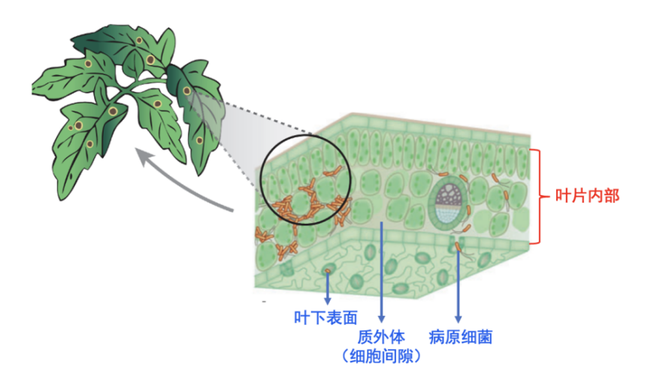

图1 发病叶片病斑部位的病原细菌在叶片内部细胞间隙质外体繁殖（Xin et al,. 2018）

中国农业科学院蔬菜花卉研究所蔬菜病害团队正在研究环境因素（如温湿度、气流）对病原细菌生长繁殖和细菌气溶胶扩散的影响，以制定科学防控策略。本题目是在一定的空间体积内，不考虑叶片细胞伴随环境变化间隙体积变化及差异性。请同学们基于附件数据，研究以下问题：

1. 根据附件1的温室中温度实测数据和附件2的病原细菌生长实验数据，分析温室一天当中温度T变化特征，明确T变化与病原细菌增殖速率r的函数关系，建立叶片中病原细菌种群增长模型。
2. 根据注3中的信息，建立菌脓压强动态模型。基于所建菌脓压强动态模型完成以下任务：

（1）如果假设叶表破裂菌脓释放的临界压强为Pcrit=2×105 Pa下，结合温室一天中的温度变化，计算从第一个细菌入侵叶片到叶表破裂的时间阈值 *t*burst。

（2）健康叶片被病原细菌侵染后36小时内就会形成明显菌脓，基于这个观测值，确定叶表破裂菌脓释放的临界压强Pcrit。

3、基于附件3的叶片撕裂口尺寸，注4中所给信息，结合喷射的初速度和温室湍流强度，构建瞬间的病原细菌气溶胶抛射模型，预测一次喷射的气溶胶散布范围。

4、防控策略建议

（1）通过敏感性分析，指出影响 *t*burst 、叶表破裂菌脓释放临界压强Pcrit和气溶胶散布范围的关键环境参数（如温度、湿度阈值）。

（2）提出温室调控方案（如通风频率、加湿/除湿策略），以延迟叶表破裂或减小气溶胶散布范围。

【注1】附件内容说明：

附件1 温室一天中温湿度监测数据（时间间隔5分钟）

附件2 相对湿度RH100%，不同温度下，病菌生长数量的数据（参考文献Schouten，1991）

附件3 叶表撕裂口尺寸的显微镜测量统计

【注2】**名词解释：**

**生物气溶胶：**悬浮在空气中的微小生物颗粒或由生物来源释放的颗粒物，通常包含微生物（如细菌、真菌、病毒）、花粉、孢子、细胞碎片、毒素或其他有机成分。它们可能以单细胞、聚集体或附着在非生物颗粒（如尘埃、水滴）的形式存在，粒径范围从纳米级到微米级不等。

【注3】第2问菌浓的相关参数和公式：

已知菌脓压强**Pressure**与菌脓水势**ψbacteria**和叶片水势**ψleaf**有如下关系：

**Pressure = ψbacteria − ψleaf**

其中：**ψbacteria**为菌脓水势（与细菌的EPS含量正相关），

**ψleaf**为叶片水势（受环境湿度影响：环境湿度越高，叶片水势越大，越趋近于0；湿度越低，水势越小，负值越大）。

叶片质外体体积0.01-0.015 mL。单个病原细菌细胞体积5×10−13 cm3，质量约6×10−13g。叶片破裂后，病原细菌从质外体释放并附着于叶片表面形成菌脓，经检测每毫升菌脓中约含有1×10⁸个细菌。

【注4】第3问喷射过程中相关参数和公式：

喷射初速度一般与临界压强Pcrit的关系如下：

叶片破裂时，带病原菌的气溶胶喷射初速度 $V_{0}$：

$$V_{0}=\sqrt{\frac{2⋅P_{crit}}{ρ}}$$

其中*ρ*≈1100 kg/m3。

温室内的湍流强度一般为0.1 m/s。

**参考文献**：

1. Schouten, H.J. Simulation of pressure caused by multiplication and swelling of *Erwinia amylovora* in intercellular space of host tissue. Netherlands Journal of Plant Pathology 97, 139–149 (1991). https://doi.org/10.1007/BF01995962.